Návrh uživatelského rozhraní

7. Formální popis uživatelských rozhraní.

Hierarchical Task Analysis (HTA)
- používá se ve fázi návrhu UI pro popis vzájemného uspořádání podúloh
- systematické rozložení úlohy na podúlohy a analýza jednotlivých kroků, které vedou k dosažení cíle

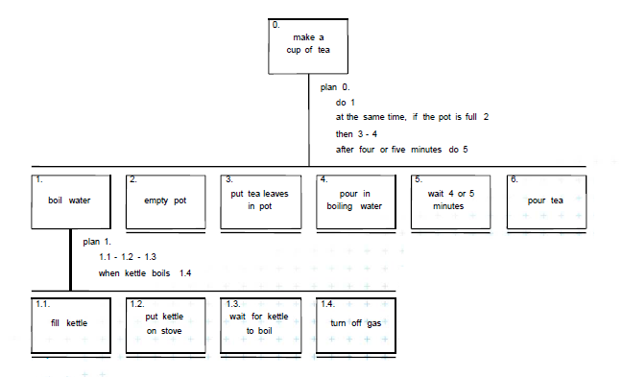
- kořen: cíl, čára pod obdélníkem znázorňuje, že větev dále nepokračuje
- očíslované plány obsahují posloupnosti kroků jedné podúlohy, mohou obsahovat podmínky

Concurrent Task Tree (CTT)
- hierarchická struktura, temporal operators (umožňující, vyřazující, přerušení, výběr, opakování, souběžnost, volitelnost)

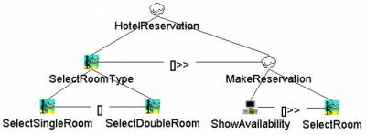

Storyboard

Keystroke-Level Model
- cíl: vypočítat čas potřebný pro provedení úlohy
- operátory:
  - stisk klávesy (Keystroke) - určený rychlostí psaní
  - ukázat na cíl na displeji (Pointing) - určeno pomocí Fitt’s Law
  - položit ruku na vstupní zařízení (Homing) - odhad měřením
  - mentální příprava akce (Mental preparation) - odhad měřením, heuristika pro předřazení
  - čas reakce systému (Reaction)
- časové odhady pro každý operátor
- omezení: předpokládá provádění úloh bez chyby, předpovídá jen efektivitu, ignoruje paralelní zpracování, prokládání úloh, mentální zátěž, plánování a řešení úlohy (“přemýšlecí” čas, uvažovány jsou jen holé akce)

GOMS
- složky:
  - Goals - cíle z hlediska úmyslů koncového uživatele
  - Operators - elementární perceptuální, kognitivní a motorické akce s fixním časem bez ohledu na kontext
  - Methods - posloupnost operátorů a podcílů
  - Selection rules - if-then pravidla určující, kterou metodu použít
- omezení: předpokládá provádění úloh bez chyby, úlohy musí mít přesně definovaný cíl, nemodeluje proces řešení problému, chování uživatele

CMP-GOMS
- Cognitive-Perceptual-Motor / Critical-Path-Method
- pracuje na nižší úrovni než KLM
- operátory:
  - perceptuální
  - kognitivní
  - motorické
- modeluje paralelismus, uvažuje tři mentální procesory a paměťový systém (Model Human Processor)
- čas pro provedení úlohy je předpovězen na základě metody kritické cesty = nejdelší cesta úlohou založená na kognitivních omezeních a závislostech toku informací

CMN
- Card, Moran, Newell (1983)
- GOMS s předdefinovanou syntaxí ve formě pseudokódu

Dialog
- z HTA máme představu o posloupnosti kroků, potřebujeme popsat, jak při provádění kroků spolu budou komunikovat uživatel a počítač - jak bude probíhat dialog
- notace pro formální zápis dialogu
  - textové (gramatiky, produkční pravidla, událostní algebry)
  - diagramy - na první pohled zřetelná struktura (STN, PN, flowcharts, JSD)

State Transition Networks
- varianta konečných automatů, konečný počet stavů a přechodů mezi nimi, automat se nachází v pravě jednom stavu (stavy jsou disjunktní)
- reakcí na každý uživatelský vstup je přechod z daného stavu do nového stavu
- stav má přiřazenou akci, musí být odlišitelný od jiných stavů, charakterizován vstupy, které k němu vedou
- přechod mezi stavy může být vázán podmínkou, lze k nim přiřazovat popis akcí
- výhody:
  - model UI, se kterým lze experimentovat
  - možnost automatického nebo poloautomatického vytváření UI
  - kontrola vlastností (úplnost, reversibilita, dostupnost, nebezpečné stavy - ukončení bez uložení)
- nevýhody:
  - některá zařízení mohou mít velká množství stavů
- hierarchické STN - popis složitých dialogů, obsahuje sub-dialogy

Petriho sítě
- oproti STN mají synchronizaci - pokračování při splněné podmínce

